[Thực hành] Đóng gói thư viện Java

Mục tiêu
Luyện tập đóng gói thư viện Java

Hướng dẫn
Bước 1: Tạo dự án java console app, xây dựng lớp Calculator như sau:
package com.codegym;
import java.security.NoSuchAlgorithmException;
public class Calculator {
public static void main(String[] args) {
// write your code here
}
public static int sum(int a, int b) {
return a + b;
}
public static int sub(int a, int b) {
return a - b;
}
public static int mul(int a, int b) {
return a * b;
}
public static int divide(int a, int b) throws NoSuchAlgorithmException {
if (b == 0) {
throw new NoSuchAlgorithmException();
}
return a / b;
}
}
Bước 2: Click file và chọn Project Structure
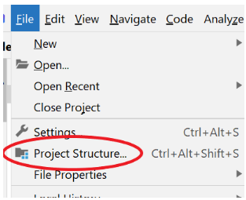
Bước 3: Trong phần Project Setting, chọn Artifacts, click button ‘+‘ và chọn JAR/From modules with dependencies
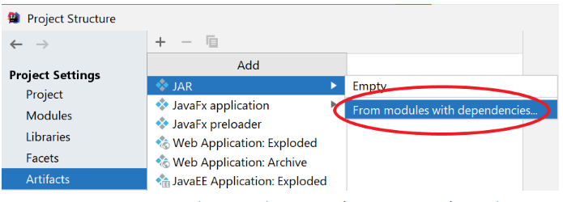
Bước 4: Chọn Moudule và Main Class mà bạn muốn tạo file .jar. (Phần Main Class sẽ chỉ định chạy method main của file nào đầu tiên khi thực thi file .jar)
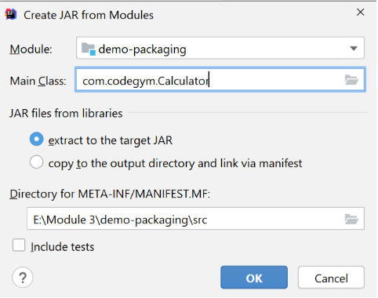
Bước 5: Chọn tên của file jar và nơi chứa file jar (Ở đây export file jar ra folder E:\demo-packaging)
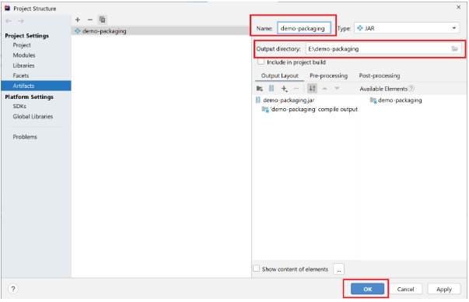
Bước 6: Thực hiện build ra file .jar
Trên menu bar, chọn Build/Build Artifacts
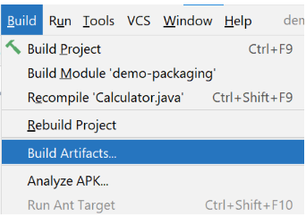
Và chọn như sau
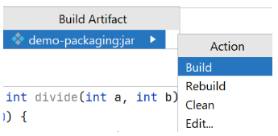
Kiểm tra folder E:\demo-packaging ta sẽ thầy file demo-packaging.jar được tạo ra.
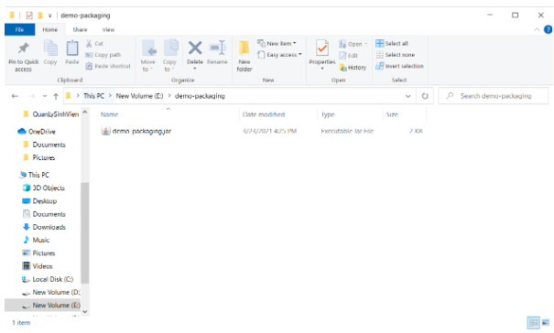
Vậy là đã build xong thư viên file jar.
Bước 7: Tạo một dự án java-console mới và sử dụng thư viện
Click file và chọn Project Structure
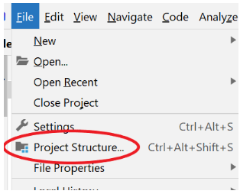
Trong phần Project Setting, chọn Libraries, click button ‘+‘ và chọn Java và trỏ đến thư mục vừa lưu file jar
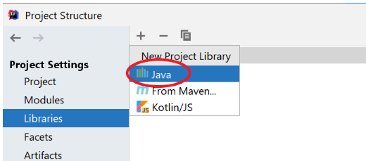
Sau đó sử dụng thư viện như sau:
public static void main(String[] args) {
System.out.println("Tổng 2 số: " + Calculator.sum(5, 9));
System.out.println("Hiệu 2 số: " + Calculator.sub(5, 9));
System.out.println("Tích 2 số: " + Calculator.mul(5, 9));
try {
System.out.println("Thương 2 số: " + Calculator.divide(10, 5));
} catch (NoSuchAlgorithmException e) {
e.printStackTrace();
}
}
Checkout sang nhánh develop để xem mã nguồn tham khảo: https://github.com/codegym-vn/jwbd-packaging

